Kelompok 1 | UAS Database Fundamental | Tanggal
Nama Mahasiswa 1 (NIM)  Nama Mahasiswa 2 (NIM) |  | Matkul
IF- |  | Dini Rohmayani, M.Kom  Rey Muhamad Rifqi, S.Tr.T

Latar Belakang
Pada latar belakang jelaskan apa hal yang melatarbelakangi software atau sistem dibuat, misal pencatatan masih manual, rawan data hilang. Diuraikan dari general hingga merujuk ke topik
Seiring dengan perkembangan teknologi informasi yang pesat, efisiensi dalam pengelolaan data menjadi aspek krusial bagi berbagai jenis bisnis, termasuk usaha jasa rental mobil. Pengelolaan data peminjaman kendaraan, data pelanggan, serta status ketersediaan armada yang dilakukan secara manual sering kali menimbulkan risiko kesalahan pencatatan, ketidakteraturan informasi, serta hambatan dalam proses bisnis seperti penanganan denda dan durasi sewa.
Untuk mengatasi permasalahan tersebut, dibutuhkan suatu sistem basis data yang terstruktur. Perancangan basis data ini bertujuan untuk mengelola informasi terkait peminjaman kendaraan secara otomatis, akurat, dan terintegrasi. Dengan basis data yang baik, pemilik usaha dapat dengan mudah melacak data peminjam, memastikan ketersediaan mobil, serta memantau keterlambatan pengembalian untuk perhitungan denda.
Laporan ini disusun sebagai pemenuhan tugas akhir mata kuliah Database Fundamental, di mana perancangan basis data ini mencakup pengembangan Entity Relationship Diagram (ERD) serta implementasi skema fisik database menggunakan MySQL. Diharapkan perancangan ini dapat menjadi solusi sistem informasi yang efektif dan efisien bagi pengelolaan operasional rental mobil.

Perancangan
- ERD
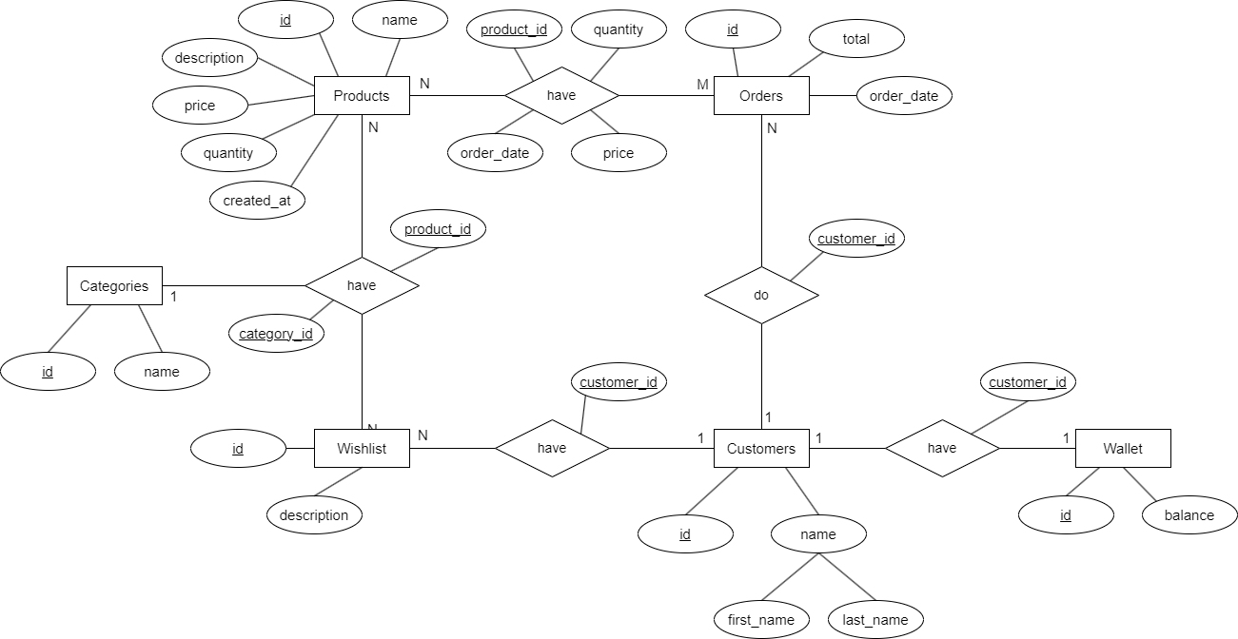
Dari ERD di atas terdapat 6 Entitas Antara Lain Customers, Wallet, Orders, Products, Wishlist, Categories
- Relasi Antar Tabel
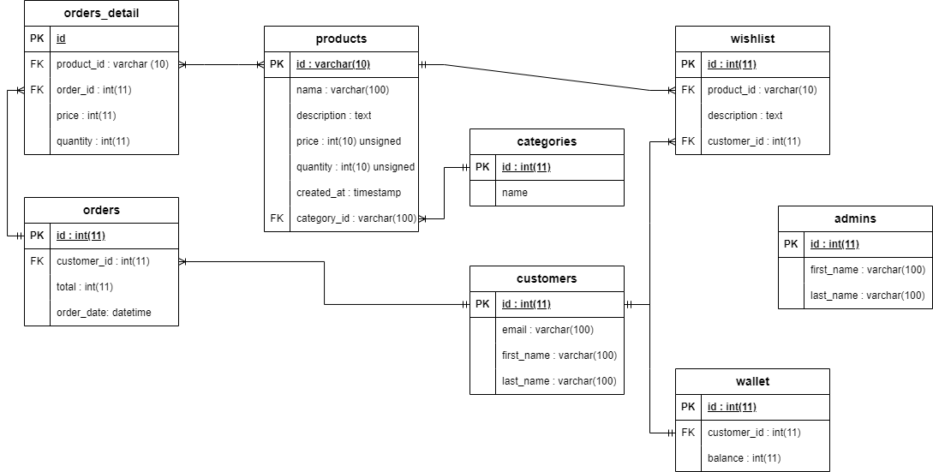

Tabel di phpmyadmin
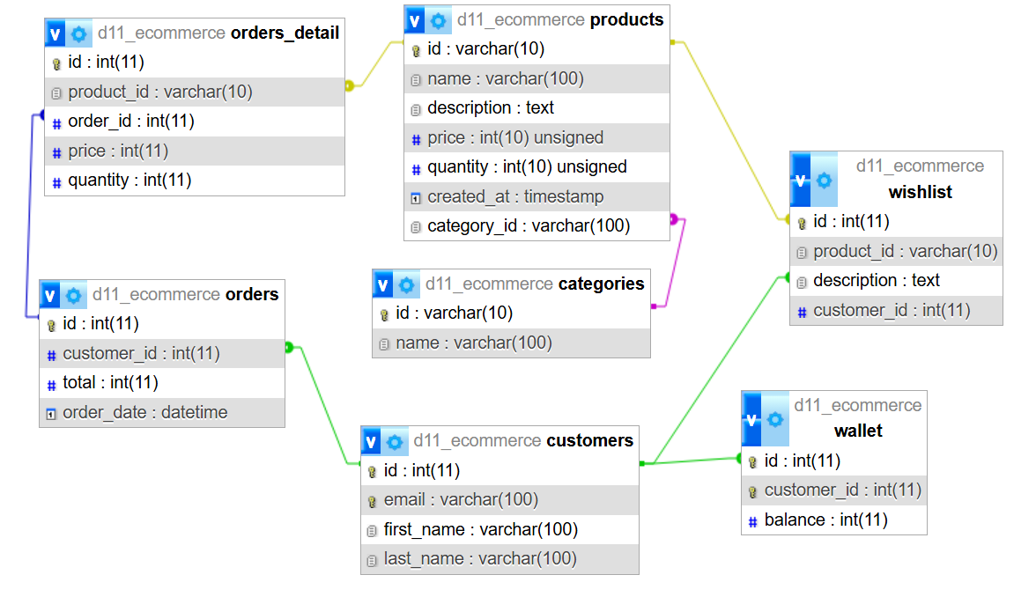

Implementasi MySQL

- Pembuatan Database dan Tabel
- Buat Database
QUERY : CREATE DATABASE ecommerce;
OUTPUT :

- Buat Tabel A
- Buat Tabel B
- Tabel C….
- Insert Data
- Insert Tabel A
Query :
Output :

- Insert Tabel B
- Insert Tabel C….
- Manipulasi Data (SELECT, INSERT, UPDATE, DELETE)
- Select Mahasiswa
Query : SELECT * FROM mahasiswa;
Output :
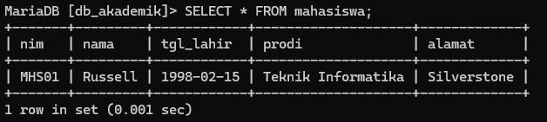
- d
- JOIN

